Лабораторная работа №8

МАРШРУТИЗАЦИЯ ТРАФИКА С ИСПОЛЬЗОВАНИЕМ КОММУТАТОРОВ ТРЕТЬЕГО УРОВНЯ

Цель работы:
- ознакомиться с основами маршрутизации трафика в локальных вычисли- тельных сетях;
- ознакомиться с оборудованием, предназначенным для маршрутизации трафика на третьем уровне модели взаимодействия открытых систем;
- научиться производить конфигурирование сетевого оборудования треть- его уровня.

Краткие теоретические сведения

Общие сведения о маршрутизации. Маршрутизация трафика в сети с использованием коммутаторов третьего уровня
Маршрутизация сетевого трафика – это процесс определения маршрута передачи данных в вычислительных сетях. Маршрутизацию сетевого трафика выполняют специальные сетевые устройства, называемые маршрутизаторами. Они осуществляют решение задачи маршрутизации и перенаправляют пакеты передаваемых данных между сетями.
Изначально построение локальных вычислительных сетей базируется на основе сетевых коммутаторов, работающих на втором (канальном) уровне. Ком- мутатор второго уровня обеспечивает прямую передачу данных между двумя устройствами в локальной сети. Маршрутизация трафика в этом случае произво- дится на основе MAC-адресов.
Как только в локальной вычислительной сети появляется хотя бы два сег- мента (организованы виртуальные локальные сети), то сразу появляется необхо- димость использования маршрутизации трафика. Маршрутизация трафика про- изводится на третьем уровне модели взаимодействия открытых систем. Для маршрутизации трафика на данном уровне применяются маршрутизаторы (Router) и коммутаторы третьего уровня (L3 Switch).
Изначально у этих двух устройств различное предназначение. Маршрутизатор предназначен для подключения локальной сети (LAN –
Local Area Network) к глобальной компьютерной сети (WAN – Wide Area Network), т. е. осуществляет маршрутизацию трафика во «внешний мир» (сеть Интернет, филиалы, удаленные сотрудники) и обратно.
Коммутатор третьего уровня (L3 Switch) – это прежде всего устройство для локальной вычислительной сети, т. е. данный коммутатор должен маршрутизи- ровать трафик в локальной сети между существующими сегментами. Обычно он используется на уровне распределения (Distribution Layer) в иерархической мо- дели сети.

Может возникнуть вопрос: зачем нужен коммутатор третьего уровня, если его функции может выполнять маршрутизатор?
Исторически первым способом для решения задачи маршрутизации паке- тов между виртуальными локальными сетями (VLAN) было использование маршрутизаторов с несколькими физическими интерфейсами. Для маршрутиза- ции трафика каждый физический интерфейс маршрутизатора в этом случае под- ключается к отдельной виртуальной локальной сети. Этому интерфейсу присва- ивается IP-адрес той подсети, которая соответствует подключенной VLAN. В этой конфигурации сетевые устройства используют маршрутизатор в качестве шлюза для доступа к устройствам, подключенным к другим виртуальным ло- кальным сетям.
Этот метод маршрутизации трафика в локальной сети на данный момент является неэффективным ввиду существенных ограничений, вызванных тем, что маршрутизаторы не имеют большого числа физических интерфейсов для под- ключения к разным виртуальным локальным сетям. По мере роста числа вирту- альных локальных сетей в сети растет также и число задействованных интерфей- сов маршрутизатора. Поэтому в больших сетях используют транковые каналы и подынтерфейсы для связи коммутаторов второго уровня и маршрутизаторов. Та- кой метод маршрутизации трафика в сети получил название «router-on-a-stick».
Использование транкового канала позволяет передавать трафик от не- скольких VLAN по одному физическому интерфейсу. Ограничение количества используемых физических интерфейсов на маршрутизаторе в этом случае устра- няется путем создания виртуальных подынтерфейсов. Каждому такому подын- терфейсу назначаются свои уникальные IP-адрес и маска подсети в соответствии с его подсетью или сетью VLAN. Таким образом, маршрутизатор может отделять трафик для каждого подынтерфейса по мере прохождения по транковому каналу обратно в коммутатор второго уровня.
По логике работы метод «router-on-a-stick» мало чем отличается от преды- дущего метода маршрутизации на основе физических интерфейсов. Отличие со- стоит лишь в том, что вместо физических интерфейсов работа ведется с вирту- альными интерфейсами одного физического канала связи.
Однако при росте трафика в локальной сети использование маршрутизато- ров в сети становится невыгодным ввиду того, что они предназначены в первую очередь для маршрутизации трафика между высокоскоростной локальной сетью и низкоскоростной распределенной сетью (WAN), т. е. для организации связи с внешними сетями. У обычных маршрутизаторов процесс маршрутизации паке- тов, передаваемых между сетями, организован программным способом, что сильно сказывается на быстродействии. Поэтому для маршрутизации трафика в локальных сетях используются коммутаторы третьего уровня, или так называе- мые маршрутизирующие коммутаторы, которые коммутируют маршрутизаторы или многоуровневый коммутатор.
По своей сути коммутатор третьего уровня является вариантом сетевого оборудования, которое совмещает функции канального и сетевого уровней мо- дели OSI, и предназначен для маршрутизации пакетов на больших скоростях в

пределах локальной вычислительной сети.
Отличием коммутатора третьего уровня от коммутатора второго уровня является наличие функции маршрутизации. Коммутатор второго уровня рабо- тает только с MAC-адресами, игнорируя элементы пакетов более высоких уров- ней.
Коммутатор третьего уровня позволяет осуществлять статическую и дина- мическую маршрутизацию. Если коммутатор может выполнять только статиче- скую маршрутизацию, то он обычно называется коммутатором уровня 2+ (Layer 2+ Switch или L2+ Switch) или коммутатором третьего уровня с ограниченными функциями (Layer 3 Lite Switch, L3 Lite Switch).
С функциональной точки зрения коммутаторы третьего уровня представ- ляют собой маршрутизаторы с высоким быстродействием. При обработке пакета они выполняют те же самые действия: используя информацию третьего уровня, определяют лучший путь передачи пакета, с помощью контрольной суммы про- веряют целостность пакета и т. д. В то же время такие устройства полностью совместимы с традиционными маршрутизаторами и могут взаимодействовать с ними по стандартным протоколам.
В отличие от маршрутизаторов коммутаторы третьего уровня строятся на основе распределенной архитектуры, когда обработкой отдельных кадров и па- кетов занимается не один процессор, а несколько специализированных. Органи- зация управления производится при помощи отдельного управляющего процес- сора.
Каждый порт коммутатора третьего уровня имеет собственный специализиро- ванный процессор, реализованный в виде одной или нескольких интегральных мик- росхем специализированного применения (ASIC – Application-specific integrated cir- cuit), предназначенных для обработки передаваемых пакетов. В этом случае марш- рутизация производится на аппаратном уровне. На программном уровне остается только обработка данных, не связанных напрямую с обработкой трафика: расчет таб- лиц маршрутизации, списков доступа и др.
Ввиду того что коммутатор третьего уровня производит анализ заголовков IP-пакетов, можно устанавливать гибкую политику в локальной сети. Последняя предусматривает такие особенности обработки потока информации в локальной сети, как классы и качество обслуживания. С помощью коммутаторов третьего уровня можно устанавливать приоритеты для трафика, выделять определенную ширину полосы пропускания и назначать величину задержки распространения конкретного вида трафика.
В отличие от традиционных маршрутизаторов, которые определяют кон- кретную подсеть только для одного порта, коммутаторы третьего уровня позво- ляют выделить в отдельную подсеть каждый порт коммутатора. Маршрутизация в коммутаторах третьего уровня осуществляется над уровнем коммутации, что обеспечивает более гибкую и масштабируемую сетевую архитектуру.

Построение сетей передачи данных с коммутатором третьего уровня и маршрутизатором в программном пакете Cisco Packet Tracer

Настройка коммутатора третьего уровня в программном пакете Cisco Packet Tracer в принципе не отличается от настройки коммутатора второго уровня, за исключением особенностей, о которых будет сказано далее.
Программный пакет Cisco Packet Tracer содержит одну модель коммута- тора третьего уровня Cisco Catalyst 3560-24PS (рис. 1.1).
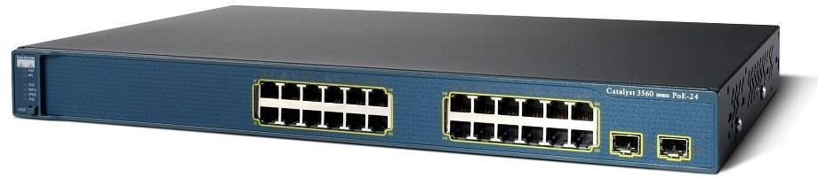
Рис. 1.1. Внешний вид коммутатора третьего уровня Cisco Catalyst 3560-24PS Вначале рассмотрим вариант организации локальной сети с несколькими
виртуальными сетями с использованием прямых подключений к коммутатору третьего уровня (рис. 1.2).

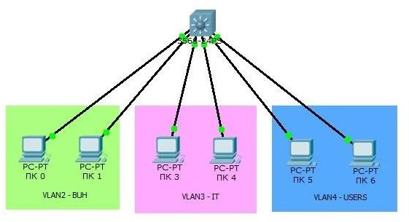
Многоуровневый коммутатор

Рис. 1.2. Топология сети с прямым подключением хостов к коммутатору третьего уровня
В процессе настройки IP-адресов сети, помимо задания IP-адреса и маски сети, необходимо в настройках указать адрес шлюза по умолчанию (Default Gate- way), на который будут передаваться пакеты для дальнейшей передачи в другие сети при отсутствии в подсети искомого адресата. В качестве шлюза необходимо указывать IP-адрес интерфейса, принадлежащего оборудованию, на котором бу- дет производиться маршрутизация трафика.

Создание виртуальных локальных сетей и назначение им физических ин- терфейсов осуществляется таким же образом, как в случае использования ком- мутатора второго уровня. Каждому виртуальному интерфейсу необходимо назначить IP-адрес. IP-адрес виртуального интерфейса назначается в терминале коммутатора командой ip address <ip-адрес VLAN> <маска>, после включить интерфейс командой no shutdown.
На данном этапе маршрутизация внутри коммутатора не производится и коммутатор выполняет роль обычного коммутатора второго уровня. Для ее включения необходимо в режиме глобального конфигурирования ввести ко- манду «ip routing». Данная команда предназначена для включения автоматиче- ской маршрутизации трафика между виртуальными сетями.
Конфигурация оборудования в конечном итоге должна быть сохранена в памяти коммутатора.
При организации сети, имеющей в своем составе несколько коммутаторов второго уровня, соединенных с использованием агрегированного канала (тран- кового соединения), включение коммутатора третьего уровня для маршрутиза- ции производится, как показано на рис. 1.3.

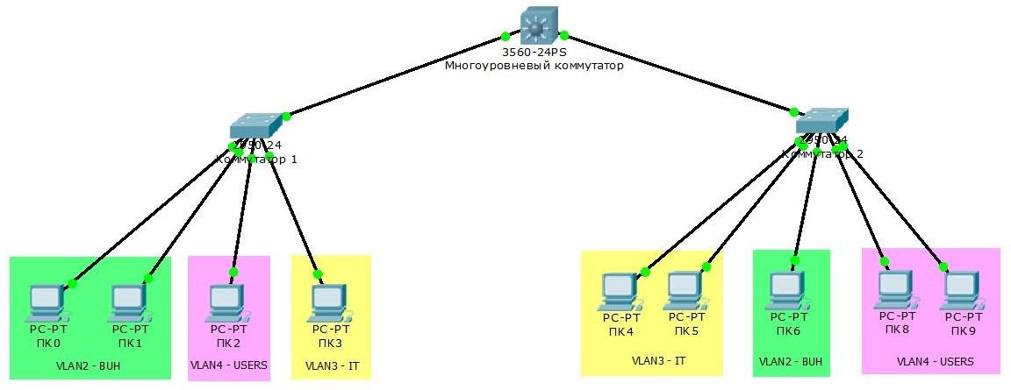
Рис. 1.3. Топология сети с использованием коммутаторов второго и третьего уровней и транковыми соединениями
В данном случае процесс настройки сети имеет следующий алгоритм. Вна- чале производится настройка коммутаторов второго уровня: создаются необхо- димые VLAN и назначаются им соответствующие физические интерфейсы.
На коммутаторах второго уровня в данном случае не нужно задавать IP- адреса интерфейсам. Интерфейс, которым коммутатор второго уровня соединя- ется с коммутатором третьего уровня, назначается в качестве транкового соеди- нения и указывается, какие VLAN он обслуживает.
Далее настраиваются параметры коммутатора третьего уровня. Интер- фейсы коммутатора, на которые приходят данные с коммутаторов второго уровня, переводятся также в режим транкового соединения. Следующим за ним действием будет настройка типа инкапсуляции приходящих кадров. Это производится командой «switchport trunk encapsulation <тип инкапсуляции>». В качестве используемого типа может быть один из стандартов организации вир- туальных локальных сетей, например IEEE 802.1q. Для этого в качестве пара- метра команды <тип инкапсуляции> следует прописать «dot1q».
Следующий этап настройки – назначение виртуальных локальных сетей портам командой «switchport trunk allowed vlan <номера VLAN через запятую>». Далее производится назначение IP-адресов созданным виртуальным ин-
терфейсам в соответствии с принадлежностью каждой из VLAN.
Последним шагом настройки является включение автоматической марш- рутизации посредством команды «ip routing» и сохранение конфигурации обо- рудования.
Если сеть строится на основе классического подхода с использованием коммутаторов второго уровня и маршрутизатора (рис. 1.4), то алгоритм процесса конфигурации сети будет примерно следующим.
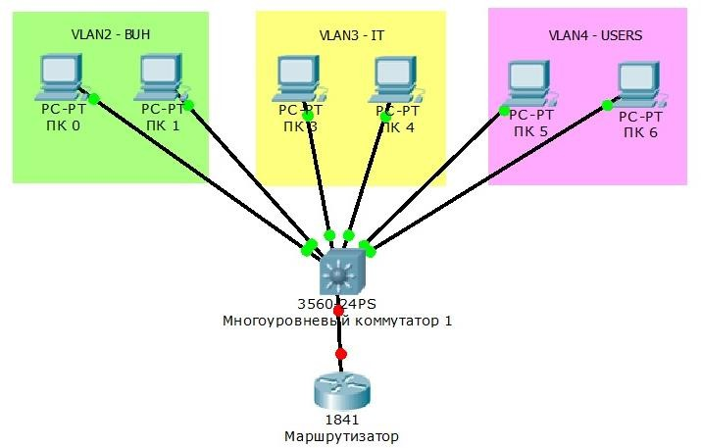
Рис. 1.4. Топология сети с коммутатором второго уровня и маршрутизатором После соединения всех устройств в сети производится первоначальная
настройка коммутатора второго уровня, которая включает создание виртуальных локальных сетей, определение соответствующих физических интерфейсов. Да- лее настраиваются транковые соединения между коммутатором и маршрутиза- тором и конфигурация коммутатора сохраняется.
Процедура настройки маршрутизатора производится аналогично настройке коммутатора в режиме глобального конфигурирования.
Вначале включается физический порт (по умолчанию все порты маршру- тизатора отключены) посредством команды «int <название физического интер- фейса> no shutdown».

Затем необходимо на этом порту произвести настройку подынтерфейсов, поскольку по транковому соединению на маршрутизатор приходят пакеты от не- скольких виртуальных сетей. Каждому подынтерфейсу будет соответствовать определенная виртуальная локальная сеть. Создание подынтерфейсов произво- дится командой «interface <название физического интерфейса .номер подынтер- фейса>». В качестве номера подынтерфейса удобно использовать цифры, соот- ветствующие номерам виртуальных локальных сетей, например 2.
Далее указывается тип инкапсуляции – «excapsulation dot1q <номер VLAN>» и задается IP-адрес – «ip address <IP-адрес, маска>». Включение дан- ного подынтерфейса производится командой «no shutdown».
Данную процедуру необходимо провести для каждой виртуальной локаль- ной сети (создать и настроить соответствующее количество подынтерфейсов) и сохранить конфигурацию.
Когда сеть имеет структуру, состоящую из коммутаторов второго, третьего уровня, маршрутизатора и других устройств (рис. 1.5), то в такой сети маршру- тизация трафика должна быть налажена таким образом, чтобы внутрисетевое взаимодействие выполнялось на коммутаторе третьего уровня, а межсетевое с внешними сетями – маршрутизатором.

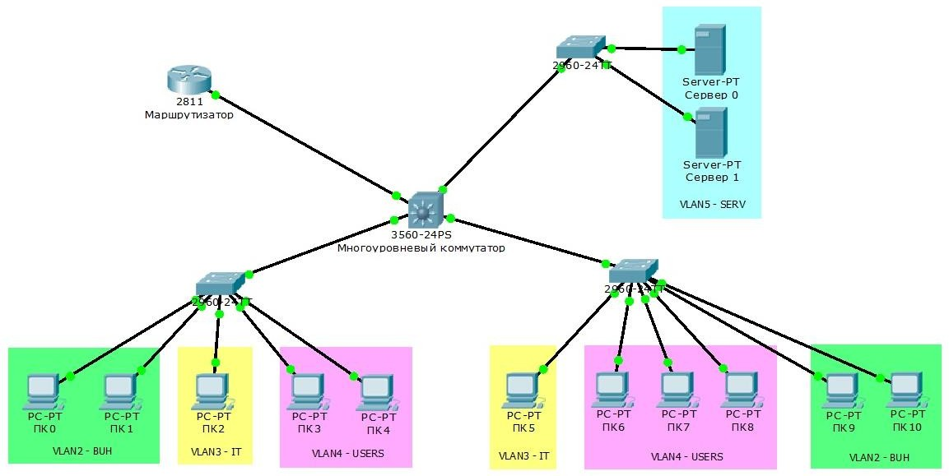

Рис. 1.5. Пример топологии локальной сети с коммутаторами второго и третьего уровней и маршрутизатором
Коммутаторы второго уровня, входящие в состав сети, настраиваются ана- логично предыдущему варианту сети. На коммутаторе третьего уровня физиче- ские интерфейсы, которые связывают его с коммутаторами второго уровня, пе- реводятся в режим транкового соединения с указанием виртуальных сетей, при- ходящих на них, и типом инкапсуляции получаемых кадров информации.

Также на коммутаторе третьего уровня выполняется настройка виртуаль- ных интерфейсов с указанием IP-адресов и масок и включается автоматическая маршрутизация трафика посредством команды «ip routing».
На следующем этапе производится настройка соединения между коммута- тором третьего уровня и маршрутизатором. Для такой схемы сети маршрутиза- ция трафика внутри сети производится коммутатором третьего уровня, а марш- рутизатор выполняет передачу пакетов только во внешние сети. Поэтому данный сегмент сети можно считать отдельной виртуальной локальной сетью со своим номером.
Таким образом, на коммутаторе третьего уровня нужно создать отдельную виртуальную сеть, например VLAN6, и соответствующий ей виртуальный интер- фейс. Физический порт, который соединяет эту сеть с маршрутизатором, настра- ивается как порт доступа (access port).
На маршрутизаторе производится настройка физического интерфейса и присваивается IP-адрес. Необходимости создавать подынтерфейсы в данном случае нет, так как на данный порт приходит трафик только одной VLAN.
После настройки оборудования должна выполняться маршрутизация тра- фика внутри локальной сети коммутатором третьего уровня, а весь исходящий трафик должен маршрутизироваться маршрутизатором.

Задание для выполнения лабораторной работы
Основываясь на полученных знаниях по настройке коммутаторов второго уровня, требуется произвести настройку локальных сетей, работающих с ис- пользованием оборудования третьего уровня модели OSI в различных конфигу- рациях.
Используя программный пакет Cisco Packet Tracer, требуется реализовать топологию сетей, показанных на рис. 1.2–1.5, и исследовать их работу. Количе- ство хостов для построения виртуальных локальных сетей: минимум 4 для чётного номера варианта студента, минимум 5 – для нечетного, для всех вариантов в пункте 4 количество хостов VLAN5 - 2.
Для локальных сетей, показанных на рис. 1.4 и 1.5, использовать следую- щие настройки IP-адресов виртуальных сетей:
– для рис. 1.4:
VLAN 2 – 192.168.2.0 255 255 255.0;
VLAN 3 – 192.168.3.0 255.255.255.0;
VLAN 4 – 192.168.4.0 255.255.255.0;
– для рис. 1.5:
VLAN 2 – 192.168.22.0 255.255.255.0;
VLAN 3 – 192.168.33.0 255.255.255.0;
VLAN 4 – 192.168.44.0 255.255.255.0;
VLAN 5 – 192.168.55.0 255.255.255.0.

- Исследовать локальную сеть с несколькими виртуальными сетями с исполь- зованием прямых подключений к коммутатору третьего уровня (см. рис. 1.2).
Для этого необходимо произвести расчет статических IP-адресов, масок се- тей и подсетей (порядок расчета и настройки описан в лабораторной работе №5) в зависимости от числа заданных преподавателем хостов. Далее настроить ком- мутатор для работы с виртуальными сетями (порядок настройки и работы с VLAN описан в лабораторной работе №7).
Проверить прохождение пакетов данных между различными хостами внутри одной сети и между разными сетями. На данном этапе пакеты данных должны передаваться только между хостами одной сети.
Настроить маршрутизацию на коммутаторе третьего уровня командой ip routing. Проверить прохождение пакетов данных между различными хостами разных сетей.
- Собрать сеть, имеющую в своем составе несколько коммутаторов второго уровня, соединенных с использованием агрегированного канала (см. рис. 1.3). Про- извести настройку IP-адресов и виртуальных сетей с учетом того, что не нужно зада- вать IP-адреса интерфейсам VLAN.
Соединить коммутаторы второго уровня и коммутатор третьего уровня и настроить интерфейсы как транковые. Настроить тип инкапсуляции приходящих кадров.
Далее следует назначить виртуальные локальные сети портам посредством команды switchport trunk allowed vlan и произвести назначение IP-адресов со- зданным виртуальным интерфейсам в соответствии с принадлежностью каждой из VLAN.
Включить автоматическую маршрутизацию с помощью команды ip routing
и сохранить конфигурацию оборудования.
Проверить прохождение пакетов данных между различными хостами сети.
- Создать сеть на основе коммутатора второго уровня и маршрутизатора (см. рис. 1.4). Произвести настройку сети с учетом требований, указанных в начале подразд. 1.2, и алгоритма действий, изложенного в п. 1.1.2.
Для этого настроить IP-адреса хостов, настроить VLAN на коммутаторах второго уровня. Далее следует настроить транковые соединения между комму- таторами и маршрутизатором и настроить маршрутизацию данных между се- тями. При настройке маршрутизатора необходимо учитывать, что процедура со- здания и настройки соответствующего количества интерфейсов и подынтерфей- сов производится для каждой VLAN.
После настройки маршрутизатора необходимо проверить прохождение па- кетов данных между различными сетями.
- Собрать сеть, показанную на рис. 1.5. Настроить данную сеть в соответ- ствии с предложенными в начале подразд. 1.2 настройками и порядком действий, описанным в п. 1.1.2.
При настройке сети следует учитывать, что внутрисетевое взаимодействие выполняется коммутатором третьего уровня, а межсетевое – маршрутизатором.

После настройки оборудования проверить прохождение пакетов внутри сети и между сетями. Убедиться в правильности настройки маршрутизации внутрисетевого и межсетевого трафика.

Контрольные вопросы
1 Что такое маршрутизация?
- На каком уровне модели взаимодействия открытых систем осуществляется маршрутизация трафика?
- Какое оборудование может применяться в целях маршрутизации трафика?
- В чем состоит отличие коммутатора третьего уровня от коммутатора второго уровня?
- Чем различаются коммутатор третьего уровня и маршрутизатор?
- Что такое шлюз по умолчанию и для чего он используется?
- Поясните процесс настройки маршрутизации между различными виртуальными сетями при использовании коммутатора третьего уровня.
- Произведите сравнение коммутатора третьего уровня и маршрутизатора.

